Лекція 5.2. Система освітлення

План
1. Утилітарна та естетична функції освітленння в приміщенні
2. Види штучного освітлення
3. Особливості ламп розжарювання
4. Галогенні лампи
5. Люмінесцентні лампи
6. Енергозберігачі лампи
7. Ультрафіолетові лампи
8. Лампи на світодіодах

1. Утилітарна та естетична функції освітленння в приміщенні
Штучне освітлення в приміщеннях виконує утилітарну й естетичну функції. Утилітарна функція визначається гігієнічними нормами, що забезпечують нормальну зорову працездатність людини. Естетична функція визначається архітектурно-художніми вимогами. Штучне освітлення виявляє і підкреслює внутрішній простір і тектонічну систему, масштабність інтер'єру, забезпечує єдність стилістичного вирішення за допомогою форм світильників і їхнього світлорозподілу.
Рівень освітленості приміщення визначає його комфортність, що залежить від обраного прийому освітлення. Сучасні принципи пристроїв штучного освітлення залежать від об'ємно-просторового вирішення приміщення і його функцій. Функції приміщення впливають на вибір прийому освітлення, що визначає види джерел світла і світильників, їхній світлорозподіл і місце розташування, декоративність і систему освітлення. У приміщеннях можуть використовуватися як загальні, так і місцеві системи освітлення. Виконуючи утилітарне призначення, штучне освітлення бере участь одночасно в загальній композиції інтер'єру. Освітлення впливає на зорову оцінку інтер'єру – сприйняття його просторового і планового вирішення.
Вирішальне значення для художньої і психологічної оцінки штучного освітлення мають такі фактори: насиченість приміщення світлом, яскравість поверхні та її розподіл. Різні варіанти насиченості світлом і розподілу яскравостей надають приміщенню індивідуальний характер, завдяки чому той самий інтер'єр може сприйматися при різних системах освітлення по-різному.
Крім власне освітлення, світло може виконувати також композиційні завдання. За допомогою освітлення можна зонувати приміщення. Це може бути досягнуто різним шляхом. Наприклад, для цієї мети може бути використана комбінована система освітлення. Тут загальне освітлення здійснюється вбудованими крапковими світильниками, місцеве - підвісними світильниками. Прийнятий ритм вбудованих крапкових світильників («зоряне небо») сприяє композиційному об'єднанню приміщення. Світильники місцевого освітлення використовуються як засіб локалізації окремих зон.

2. Види штучного освітлення
Існують три основні види штучного освітлення: пряме, направлене і розсіяне (рівномірне).
Пряме освітлення забезпечують світильники з відкритими для очей джерелами світла: всілякі люстри, бра, торшери, плафони, точкові світильники - так зване «зоряне небо».
Світильники другої групи використовують відбите від стін та стелі світло. У підвісних стелях джерела світла ховаються за ребрами перекриття або екранами-відбивачами, карнизами, звідси їх назва: приховане світло.
До третього типу відносяться стелі, що світяться, які імітують денне світло. У цьому випадку лампи вбудовуються під перекриттям і закриваються матовим склом.

3. Особливості ламп розжарювання
До недавнього часу, лампи розжарювання були широко поширеним джерелом освітлення в будинках. Незважаючи на те що, на думку багатьох людей, ці лампочки вже застаріли, вони як і раніше дуже популярні. Такі лампочки універсальні, прості і дешеві. Найчастіше вони їх встановлюють у тих місцях, де немає високих вимог до рівня освітлення, терміну служби і економічності енергозбереження. Джерелом освітлення в звичайній лампочці розжарювання служить розігрітий до температури світіння провід, що міститься в інертній атмосфері.

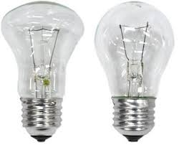
Рис. 1. Різні форми ламп розжарювання

Такі лампочки не дають ультрафіолетового випромінювання, світло від них, як правило, має спектр від червоного до жовтого.
Термін експлуатації ламп розжарювання досить малий, порівняно з більш сучасними аналогами – приблизно близько 1000 годин. Коефіцієнт корисної дії також залишає бажати кращого - 6-8%. Причому, майже 95% енергії, що витрачається витрачається на тепло і тільки 5% на світіння. Саме тому все більша кількість людей переходить на використання інших джерел освітлення, таких як галогенні лампи.
Таблиця 1.
Лампи розжарювання
1 | Призначення
Лампи розжарення – найдешевший тип лампи широкого використання.
Традиційні лампи розжарювання з їх широкою різноманітністю як і раніше є наймасовішими джерелами світла. Використовуються в побутових цілях,при обладнанні настінних та підвісних світильників,люстр,настільних ламп,різного роду підсвіток,вуличного освітлення.Низька ціна,не чутливість до перепадів напруги в мережі,легкість заміни, придали цьому типу лампи широкого розповсюдження.Різноманітність форм,потужності,забарвлення колб ламп дає змогу використовувати їх і у декоративних цілях.
2 | Особливості
-Види цоколів (Е12,Е14,Е27,Е40);
-Номінальна потужність (10 – 1000 ват);
-Умовно всі лампи розжарення можна поділити на кілька груп:
А)Стандартні лампи розжарення,форма колби «А55»(цоколь Е27,Е40,номінальна потужність 25 – 1000 ват. Напруга 220 вольт,проте є і лампи розжарення більш вужчого призначення на напругу 12,24,36 вольт,які широко використовуються в станках,промислових установках.
Б)Рефлекторні лампи розжарення,більш направленої дії (цоколь Е14,Е27,номінальна потужність30 – 100 ват. Тип ламп:R39,R50,R63,R80.
В)Декоративні лампи розжарення:
-матова або глянцева поверхня колби;
-форма колби у вигляді свічки,свічки з хвостиком,шару;
-кольорове забарвлення колби (червоний,зелений,синій,жовтий та інші.);
-цоколь Е14,Е27(номінальна потужність 25 – 100 ват).
Широко використовуються для обладнання декоративних люстр,різного виду світильників,настільних ламп та підсвіток;
-Середня тривалість горіння ламп – 1000 годин;
-Колірність світла близько 3000К;
-Світловіддача ( 8 – 20 Лк).
3 | Переваги
-низька вартість;
-різноманітність по формі та потужності;
-швидкий вихід на робочий режим;
-невисока чутливість до скачків напруги в мережі;
-не чутливість до полярності напруги;
-не боїться низької температури навколишнього середовища;
-приємний і звичний в побуті спектр випромінювання.
4 | Недоліки
-низька світлова віддача ламп;
-відносно малий термін служби ламп;
-крихкість і чутливість до удару,відбації;
-колірна температура лежить тільки в межах 2300 – 2900К,що додає світлу жовтуватий відтінок;
-лампи розжарення можуть представляти пожежну небезпеку.Через 30 хвилин роботи лампи,температураповерхні лампи може сягати в залежності від її потужності:40 ват – 145°C, 75ват - 250°C, 100ват - 290°C,200 ват - 330°C.

4. Галогенні лампи
Галогенні лампи мають той же принцип дії, що і лампи розжарювання. Колба містить інертний газ, всередині неї поміщена вольфрамова спіраль, яка починає світитися, розігріваючись під дією електричного струму. Удосконалення полягає в тому, що в газ додані галогени, наприклад, йод, хлор, фтор або бром, що знижує випаровуваність вольфраму. В результаті цього термін служби збільшується до 2 - 5000 годин, поліпшується передача кольору, посилюється яскравість освітлення. Так як ці гази мають мізерно малу теплопровідність, зменшуються втрати на нагрів, а значить, збільшується ефективність.
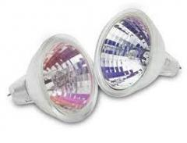
Рис. 2.Галогенні лампи

Інтенсивність освітлення може регулюватися за рахунок різного діаметру відбивачів. Ці лампи можуть бути яскравими і не дуже, великими і маленькими, залежно від того, з якою метою вони використовуються.
Колбу виготовляють з тугоплавкого кварцового скла, яке може витримувати більшу температуру нагрівання. Для фільтрації ультрафіолету скло додатково покривають особливим фільтраційним шаром. Галогенні лампи набули популярності завдяки тому, що позбулися основних недоліків ламп розжарювання, придбавши натомість надзвичайно яскраве світіння. Використовувати великі світильники з цими лампами рекомендується для освітлення великих площ, а маленькі точкові в тих місцях, де лампочки більшого розміру просто не помістяться.
Таблиця 2.
Галогенні лампи
1 | Призначення
 | Галогенові лампи - це ті ж лампи розжарення,тільки компактних розмірів,колба яких заповнена парами галогенів(брому або йоду).Це підвищує тривалість життя лампи до 2000 – 4000 годин. Використовуються в побутових цілях(люстри,вбудовувані світильники, підсвітки, настільні лампи, прожектори),в промислових цілях (підвісні світильники,потужні прожектори).
2 | Особливості
-Тип цоколя(G4,G5.3,G6.35,G9,Gu10,R7S);
-Тип напруги ( 220 V, 12V– використання ламп тільки з понижуючим трансформатором);
-Колірність(2700 – 3200К,тепле світло);
-Термін дії (2000 – 4000 годин).
3 | Переваги
-Широке застосування (від мереж 12 та 220 V);
-Компактні розміри;
-Термін дії,в порівнянні з стандартними лампами розжарення довший в 3-4 рази,а світлова ефективність 1,5рази;
-Легкий монтаж ламп;
-Високий рівень кольоропередачі(Ra>90).
4 | Недоліки
-Чутлива поверхня колб галогенових ламп,капсульного та лінійного типу до різного виду забруднення,зокрема вологи,що значно зменшує робочий час ламп.Щоб цього не було,під час монтажу ламп у світильники необхідно уникати прямого контакту скла колби лампи із шкірою руки, використовуючи ганчірки чи клаптики поліетилену;
-Втрата дієздатності лампи при незначних коливаннях мережі.
5. Люмінесцентні лампи
На сьогоднішній день люмінесцентні лампи – це найбільш економічний вид освітлення. Лінійні люмінесцентні лампи широко використовуються в промисловості, а також таких специфічних областях як підсвічування акваріумів, освітлення зимового саду, косметологія і багато інших. Компактні спіральні лампи приходять на зміну лампам розжарювання в побуті, освітленні офісів, комерційної нерухомості.
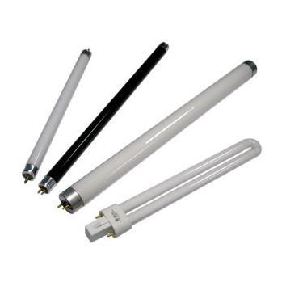
Рис. 3. Люмінесцентні лампи

Світяться в люмінесцентної лампі пари ртуті при низькому тиску. Основна відмінність від попередніх типів ламп полягає в тому, що джерело світла – це не сама дуга під впливом електрики, а вторинне випромінювання, що виникає при поглинанні ультрафіолету спеціальним внутрішнім шаром – люмінофором. Крім того, ці лампочки здатні відтворювати більш широкий спектр кольорів, в тому числі і корисне для очей денне освітлення. У сучасних люстрах найчастіше передбачений патрон саме для люмінесцентних ламп.
Таблиця 3.
Люмінесцентні лампи
1 | Призначення
Лінійні люмінесцентні лампи – це ртутні газорозрядні лампи низького тиску з двосторонніми виводами контактів. Вони є одними з найбільш ефективними економічними джерелами світла. Лінійні люмінесцентні лампи призначені для внутрішнього освітлення адміністративних, виробничих, офіснихі житлових приміщень,магазинів,супермаркетів,а також можуть використовуватись і для зовнішнього освітлення при умові використання їх у захищених світильниках.
Люмінесцентні лампи експлуатуються в електричних мережах змінного струму,частотою 50 Гц та номінальною напругою 220 вольт.Для включення лінійних люмінесцентних ламп необхідна відповідна пускорегулююча апаратура(баласти,електронні,електромагнітні),що забезпечує запалення лампи,нормальний режим роботи,усунення радіоперешкод і стабільний світловий потік.
2 | Особливості
-Види цоколів (G5 і G13,де 5 і 13 - відстань між контактами лампи);
-тип лампи (T5 – діаметр колби 15,9 мм,T8 – діаметр колби 25,4 мм);
-колірність випромінюваного світла (3300К – жовтуватий відтінок,5400К – нейтральне світло, 8400К – холодне біле світло), або з монохроматичним напиленням – зелені,жовті,червоні,рожеві,блакитні;
-номінальна потужність (4 – 65 ват);
-розміри ламп Т5,G5: (4w/ T5/G5 - 135,9 мм;6w/ T5/G5 - 212,1 мм;8w/ T5/G5 - 288,3 мм;13w/ T5/G5 - 516,9 мм;14w/ T5/G5 - 549,0 мм;21w/ T5/G5 - 849,0 мм;24w/ T5/G5 - 549,0 мм;28w/ T5/G5 - 1149,0 мм);
-розміри ламп Т8,G13: (15w/ T5/ G5 - 437,4 мм;18w/ T5/ G5 - 589,8 мм;30w/ T5/ G5 - 894,6 мм;36w/ T5/ G5 - 1199,4 мм;58w/ T5/ G5 - 1500,0 мм);
-термін служби ( 6000 – 20000 годин);
-світловіддача ( 30 – 90 Лк).
3 | Переваги
-Одні з найефективніших джерел світла;
-економічність;
-відносно недорогий тип лампи;
-легкість у заміні ламп;
-термін служби 8 000 - 12 000 годин;
-люмінесцентні лампи мають високу світлову віддачу, тривалий термін служби,сприятливу кольоровість випромінювання.
4 | Недоліки
- лампи є не стійкими до механічних пошкоджень та вібрації;
- під час роботи лампи замітне незначне мерехтіння;
- використання тільки з електромагнітним та електронним баластом;
- лампа потребує прогріву до нормального рівня випромінення світла.

6. Енергозберігачі лампи
Енергозберігаюча лампа - електрична лампа, що володіє значно більшою світловіддачею (співвідношенням між світловим потоком і споживаної потужністю), наприклад, у порівнянні з найбільш поширеними зараз в побуті лампами розжарювання. Завдяки цьому заміна ламп розжарювання на енергозберігаючі сприяє економії електроенергії.
Часто в побуті енергозберігаючими називають тільки компактні люмінесцентні лампи, що некоректно в силу того, що енергозберігаючі лампи можуть мати іншу конструкцію (наприклад, люмінесцентні лампи лінійного типу з пониженим вмістом ртуті і меншим діаметром трубки), або навіть грунтуватися на інших фізичних принципах - таких, як світлодіодні лампи, що володіють перед люмінесцентними рядом переваг: велика світловіддача, вище механічна міцність через відсутність тендітної скляної колби і вольфрамових ниток, довговічність і незалежність від частих перемикань, більш природний спектр, правда, при більш високій ціні. Образ компактних люмінесцентних ламп часто використовується в рекламі, що закликає до економії електроенергії та енергозбереження, що сприяє поширенню цього омани.

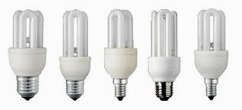
Рис. 4. Енергозберігаючі лампи.

Характеристика яка вигідно відрізняє енергозберігаючі лампи від ламп розжарювання, полягає в тому, що енергозберігаючі лампи можуть мати різну колірну температуру, визначальну колір лампи. Колірні температури енергозберігаючих ламп: 2700 К - М'який білий світ, 4200 К - Денне світло, 6400 К - Холодний білий світ (колірна температура вимірюється градусами за шкалою Кельвіна). Чим нижче колірна температура, тим ближче колір до червоного, чим вище - тим ближче до синього. Таким чином, споживач отримує можливість збагатити колірну гаму приміщення.

7. Ультрафіолетові лампи
Ультрафіолетові лампи – це один з видів люмінесцентної лампи зі спеціальним світлофільтром, який дозволяє випромінювати світло в ультрафіолетовому спектрі. Іноді таке освітлення використовується для будинку в якості дизайнерського рішення, але зазвичай у цих ламп більш специфічне призначення.
Ультрафіолетові лампи використовують для перевірки дійсності грошових купюр в банках і магазинних касах. Зі спеціальною темною колбою вони створюють декоративне освітлення на рекламних стендах, вітринах, в театрі.
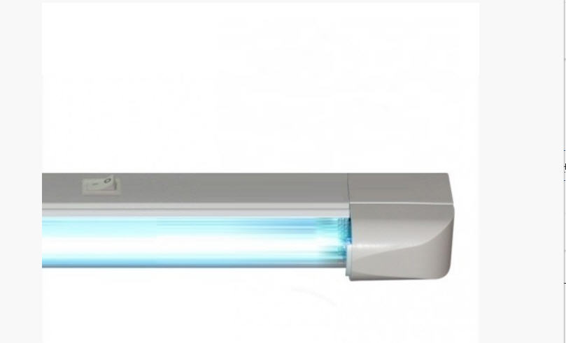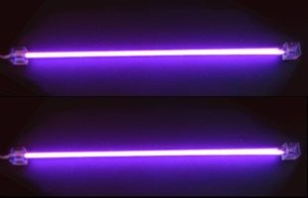
Рис. 5. Ультрафіолетові лампи

Однак найбільше поширення ультрафіолетові лампи отримали в медицині. Основне джерело світла – електрична дуга в парах ртуті. Газорозрядні лампи також використовують у промисловості та вуличному освітленні. Вони схожі на ртутні, світиться в них той же електричний розряд, тільки в інших газах і їх сумішах.

8. Лампи на світодіодах
Даний клас освітлювального обладнання набуває все більшої популярності. На даний момент світлодіодні лампи зрівнялися в ціні з люмінесцентними, а їхні робочі характеристики перевершують всі можливі аналоги. Основна конкурентна перевага такого обладнання – енергоефективність і економічність.
Високий ККД і тривалий термін експлуатації – ключові особливості світлодіодних ламп. Енергоспоживання таких освітлювальних приладів в 10 разів менше, ніж у прийнятих за еталон лампах розжарювання, а час роботи перевищує 30 000 годин. Але це далеко не всі позитивні характеристики, властиві світлодіодним лампочкам.
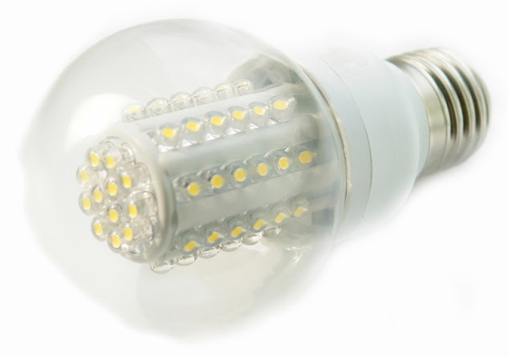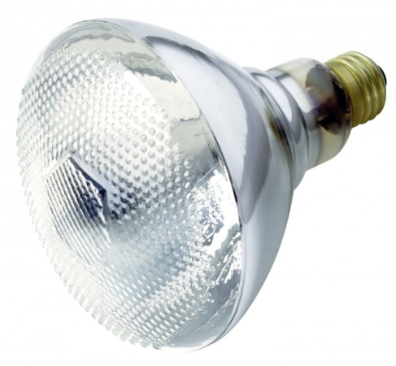
Рис. 6. Лампи на світло діодах

Основні переваги світлодіодних ламп:
Доступність. Світлодіодні лампи вже практично зрівнялися в ціні з люмінесцентними. Вартість пристроїв, основаних на світлодіодах, постійно знижується, а технології їх виробництва удосконалюються. Крім того, для живлення світлодіодних лампочок потрібно кабель меншого перерізу, що теж впливає на вартість проектів по освітленню.
Енергоефективність. Даний клас освітлювальних приладів володіє кращим співвідношенням між кількістю споживаної електроенергії і рівнем інтенсивності світлового потоку. Світлодіодні лампи для дому перевершують за цим показником і лампи розжарювання, і люмінесцентні аналоги.
Екологічність. Даний тип освітлювального обладнання не потребує спеціальних умов для утилізації (не містить парів ртуті, її похідних та інших отруйних, небезпечних чи шкідливих речовин).
Комфорт. Світлодіодні лампи для дому не мерехтять і володіють спектром випромінювання, близьким до природного сонячного світла.
Можливість роботи в складних умовах. Дане обладнання має високі показники захищеності від проникнення вологи і пилу, не боїться вібрацій і механічних впливів.
Таблиця 4.
Лампи на світлодіодах
1 | Призначення
 | На сьогоднішній день,світлодіоди широко використовуються в освітленні,машинобудуванні,інженерії.Світлодіоди впевнено та успішно замінюють стандартні для нас джерела світла, оскільки мають значну частку переваг. В порівнянні із класичною лампою розжарювання, світлодіод тієї ж світловіддачі,буде споживати на 70 – 85 % менше електроенергії. Будь-який світильник обладнаний світлодіодами, не тільки зекономить Вашу електроенергію,але й краще та якісніше виконає своє призначення.Світлодіоди використовуються для заміни стандартних джерел світла в люстрах,різного роду світильниках, підсвітках, діодних стрічках,прожекторах та багато іншого.
2 | Переваги
-світлодіоди є вогнебезпечними,оскільки в процесі світіння не нагріваються;
-компактні розміри,що значно розширює сферу використання;
-енергоефективні (економія електроенергії до 85% в порівнянні з стандартними джерелами світла;
-широкий спектр кольорів випромінюваного світла;
-довговічність (деякі діоди до 100 000 годин,до прикладу – 11 років безперервного світіння);
-світлодіоди витривалі до вібрацій,в певних випадках вологи.
3 | Недоліки
 | - Поки що світлодіоди досить дорогі, хоча враховуючи енергоефективність та довговічність є вигідною покупкою.

Питання для самоконтролю
1. Охарактеризуйте пряме, направлене і розсіяне світло.
2. Вкажіть переваги ламп розжарювання.
3. Назвіть недоліки галогенних ламп.
4. Де найчастіше використовують ультрафіолетові лампи?
5. Які переваги використання світлодіодних ламп?

